声现象
- 选择题
1. (2016海南)编钟是我国春秋战国时期的打击乐器，用相同力度敲击大小不同的编钟时，发出的声音具有不同的 （ ）
A．音调 B．响度 C．音色 D．声速
【答案】A
2. (2016河源)下列与声现象有关的说法中不正确的是 （ ）
A．宇航员之间在太空中不能直接对话，是因为真空不能传声
B．高速公路两旁的隔音板可防止噪声的产生
C．只有主人说出暗语时才能打开“声纹锁”，其辨别声音的主要依据是音品
D．汽车安装的倒车雷达是利用超声波工作的
【答案】B
3. （2016巴中）关于声现象，下列说法错误的是 （ ）
A．一切发声体都在振动
B．声音在真空中传播的速度为3×10⁸ m/s
C．教室周围植树可以减弱噪声
D．看电视时调节音量是为了改变声音的响度【答案】B
4. （2016镇江）我们很空易分辨出熟人的声音，主要根据声音的 （ ）
A．响度 B．音色 C．音调 D．传播速度
【答案】B
5.（2016枣庄）下列关于声现象的说法中，正确的是 （ ）
A．声波在真空中的传播速度等于340 m/s
B．声波可以传递信息，不可以传递能量
C．“引吭高歌”中的“高”是指歌曲的音调高
D．“女高音”中的“高”是指声音的频率高答案：
【答案】D
6. （2016厦门）以下措施中，从传播过程中减弱噪声的是 （ ）
A.厦门岛内禁止燃放烟花爆竹 B.鼓浪屿禁止商家导游使用扩音器
C.地铁施工时给机器加润滑油 D.部分BRT路段两侧设有透明板墙
【答案】D
7. （2016乌鲁木齐）上课时，老师听不清楚后排一位同学的发言，走近这位同学后就听清楚了。这主要是因为老师走近这位同学后接收到该同学声音的 （ ）
A.音调变高 B.音调变低 C.响度变大 D.响度变小
【答案】C
8. （2016湖北）某电视台举办了这样一套综艺节目：众多知名歌手戴着各种面具蒙着脸在舞台上演唱自己从未唱过的歌，观众只凭声音来猜测演唱的是哪一位歌手。由于歌手故意将自己的声音进行了“包装”，观众猜测的难度较大。节目中，观众往往容易猜出自己最熟悉的歌手，是因为观众熟悉歌手唱歌时发出的声音的 （ ）
A．音调 B．频率 C．响度 D．音色
【答案】D
9. (2016龙东)下列声现象中，能说明声音的传播需要介质的是 （ ）
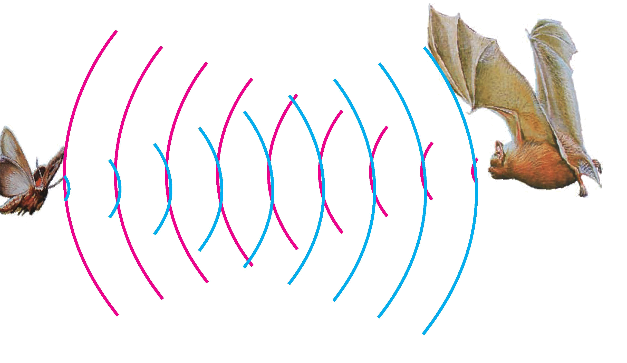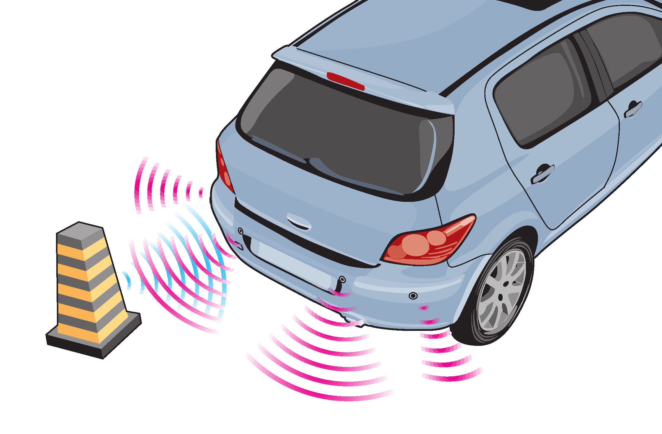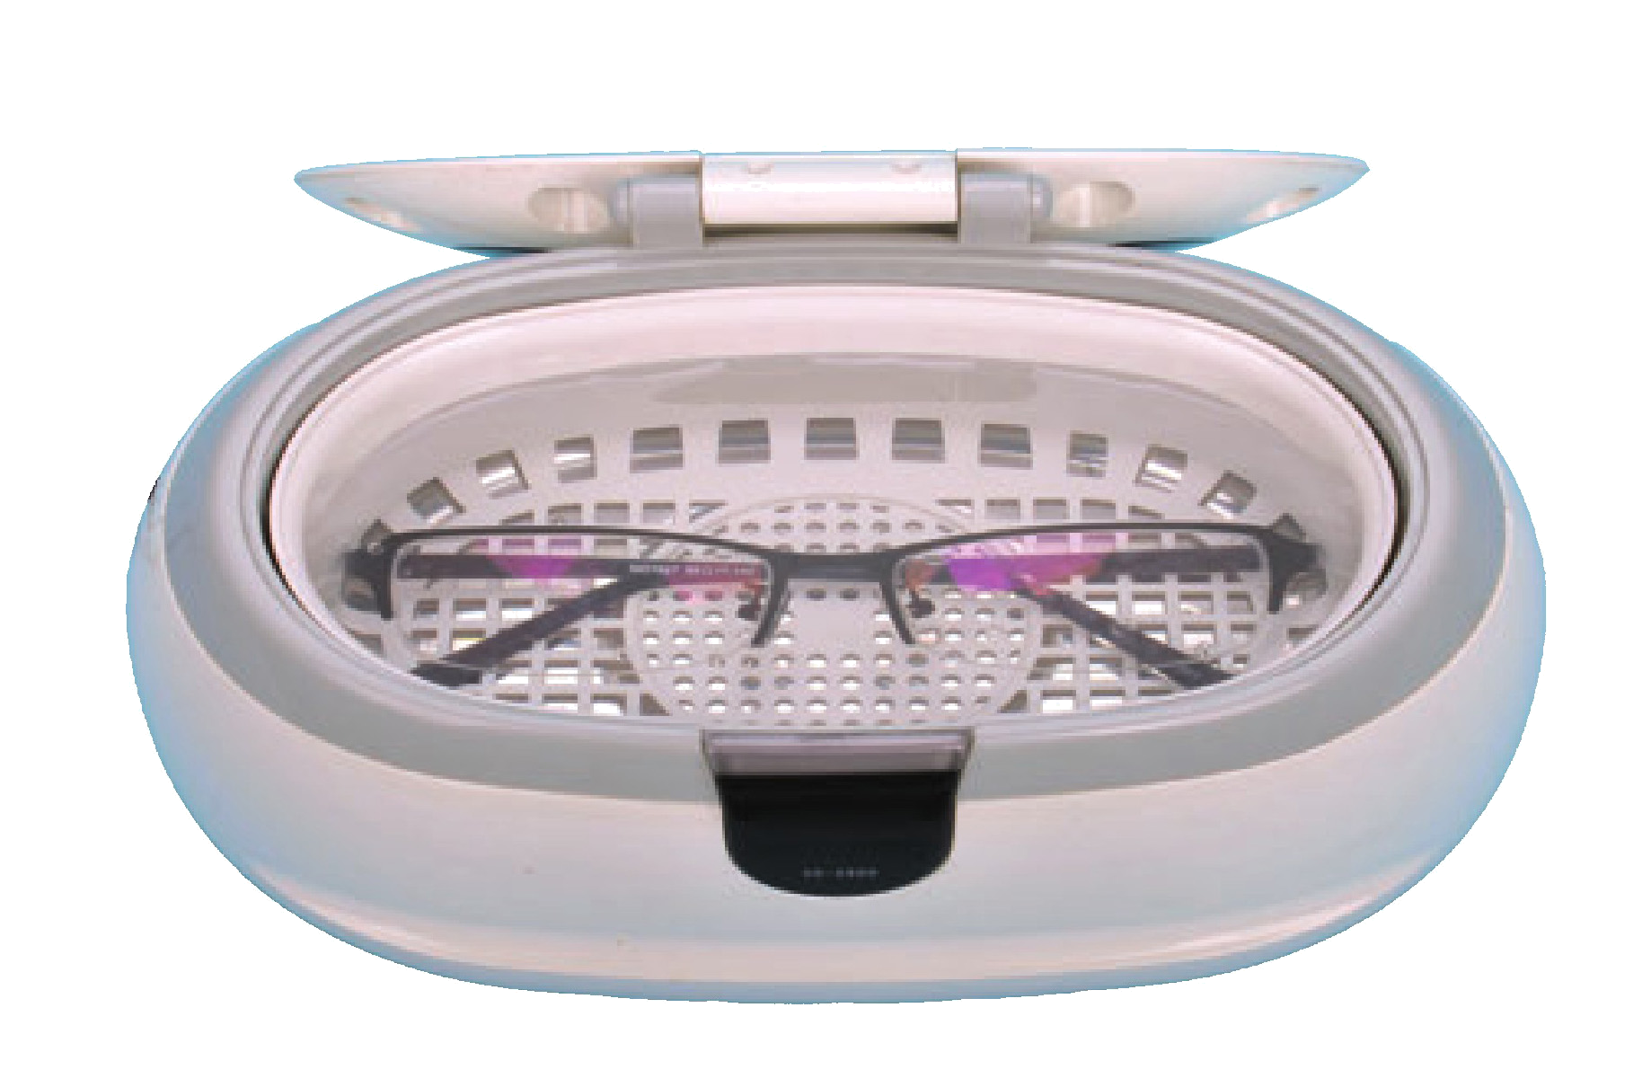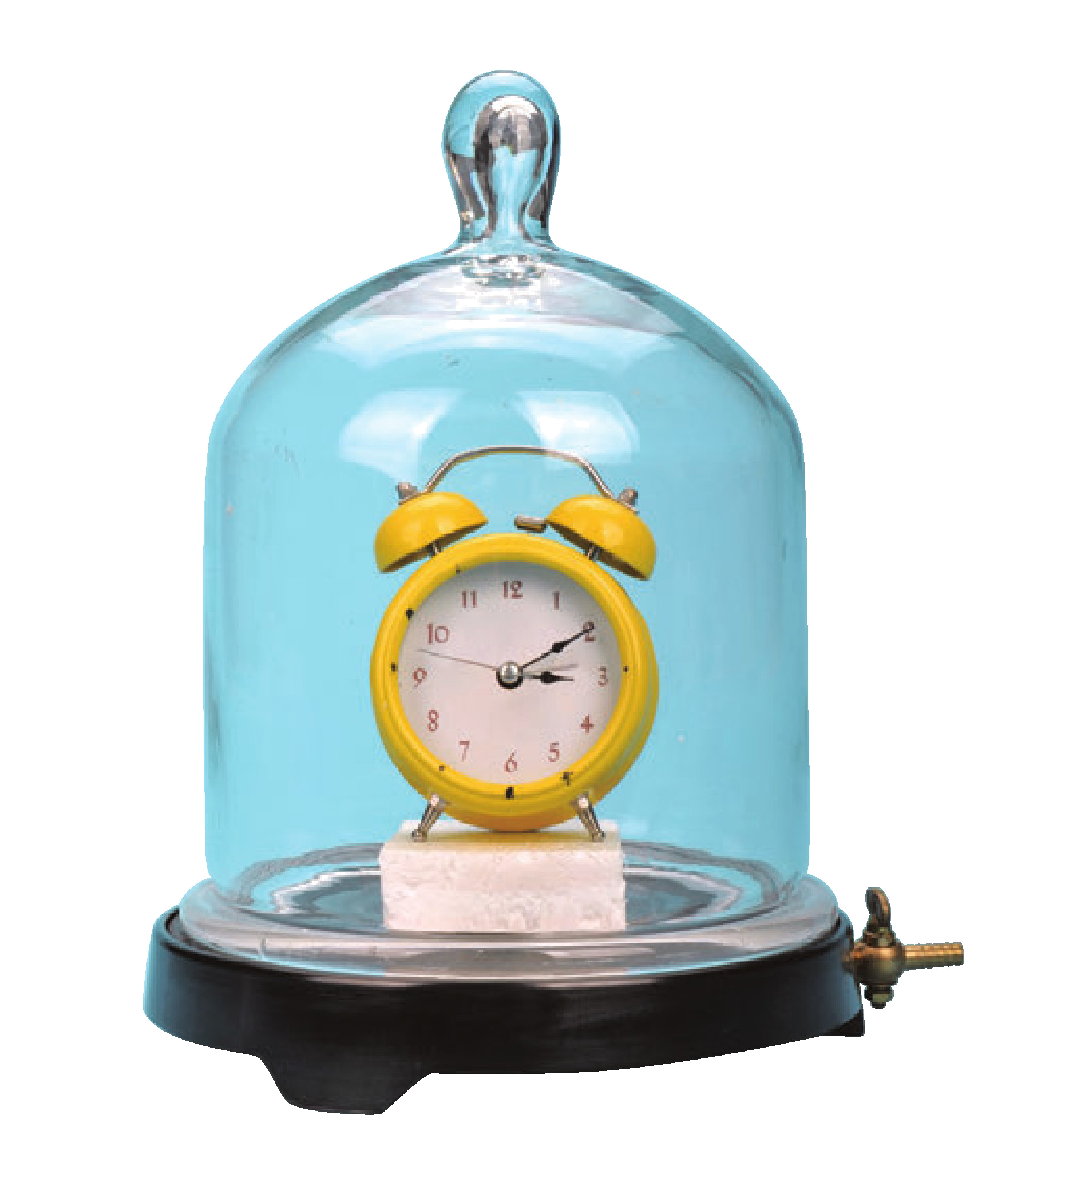
A.蝙蝠靠超声波发现昆虫 B.倒车雷达 C.超声波清洗机 D.真空罩中的闹钟

【答案】D
10. (2016东营)关于声现象，下列说法正确的是 （ ）
A.“公共场所不要大声喧哗”是要求人们说话音调放低些
B．用泡沫盒罩住发声体减弱噪声的做法是控制噪声的产生
C．外科医生利用超声波振动除去人体内的结石是利用了声音能传播信息
D．声音在不同介质中的传播速度一般不同
【答案】D
11. （2016陕西）图示为我国民族吹管乐器——唢呐，用它吹奏名曲《百鸟朝凤》时，模仿的多种鸟儿叫声悦耳动听，让人仿佛置身于百鸟争鸣的森林之中。关于唢呐，下列说法正确的是 （ ）
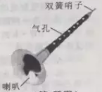
A．用不同力度吹奏，主要改变声音的音调
B．吹奏时按压不同位置的气孔，主要改变声音的响度
C．唢呐前端的喇叭主要改变声音的音色
D．唢呐模仿的鸟儿叫声令人愉悦，是乐音
【答案】D
12.（2016宿迁）《宿迁文明二十条》中第七条是“公共场所不大声喧哗”，其中“大声”是指声音的 （ ）
A．频率 B．响度 C．音调 D．音色
【答案】B
13. （2016三明）下列有关声现象的说法，正确的是 ( )
A．发声体的振动停止，发声也就停止
B．禁鸣喇叭是在传播过程中减噪声
C．声波在空气中的传播速度约为3×10⁸ m/s
D．“闻其声便知其人”是根据声音的响度来判断的
【答案】A
14.（2016徐州）人们能分辨出笛子、钢琴等不同乐器的演奏声，主要是依据声音的 （ ）
A．音调 B．响度 C．音色 D．声速
【答案】C
15. (2016呼和浩特)关于声的知识，下列说法正确的是（ ）
A．声音既可以传递信息，又可以传递能量
B．噪声扰民主要是因为其音调太高
C．声音在15℃的空气中，传播速度约为1500 m/s
D．超声波在空气中比次声波传播速度大
【答案】A
16. （2016揭阳）关于声现象，下列说法中正确的是 ( )
A．声音在真空中的传播速度是3×10⁸ m/s
B．汽车上安有消声器，是在传播过程中减弱噪声
C．用超声波清洗眼镜，说明声波能传递能量
D．声源的振幅越大，音调越高
【答案】C
17 （2016江苏无锡，第1题）关于声现象，下列说法正确的是 （ ）
A．声音可以在固体中传播
B．声音传播的速度与温度无关
C．声音在真空中传播的速度最快
D．只要物体振动，我们就一定能听到声音【答案】A
18. （2016大连）我们通常所说的男高音的“高”，是指声音的 （ ）
  - 响度 B、音色 C音调 D、振幅
【答案】C
19.（2016福州）福州许多路口安装有盲人过街提示器，盲人可以根据提示器发声音的高低辨别方向．其中声音的高低是指声音的 （ ）
A．音色 B．音调 C．振幅 D．响度
答案：B
20. (2016滨州)二胡是中国的民族乐器，有粗（内弦）、细（外弦）两根弦，拉弓时马尾和弦摩擦发出声音，如图所示，下列做法不能改变二胡音调的是 ( )
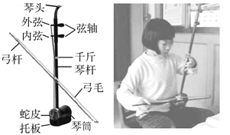
A．用手指按压同一根弦的不同位置
B．手指按压在弦的相同位置，从摩擦内弦换到摩擦外弦
C．加大摩擦弦的力量
D．旋转弦轴，增加弦的紧张度
答案：C
21.（2016济宁）在学校组织的文艺汇演中，小希用二胡演奏了《二泉映月》，如图所示。演奏过程中，她不断变换手指在琴弦上的位置，其目的是为了改变 （ ）
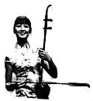
A．声音的响度 B．声音的音色 C．声音的音调 D．琴弦的振幅
答案：C
22. （2016自贡）关于声现象，下列说法正确的是 （ ）
A．“闻其声而知其人”主要是根据声音的音色来判断的
B．吹奏笛子时，演奏者用手指按住不同气孔，是为了改变发出声音的响度
C．公共场合要“轻声慢语”指的是减小声音的音调
D．超声波可以在真空中传播
答案：A
23.（2016达州）如图所示是敲击音叉时示波器在相同时间内截取的两列声波图，下列说法正确的是 （ ）
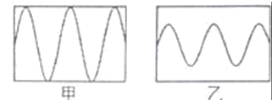
A．甲的音调比乙的音调低 B．甲的音量比乙的音量小
C．甲的音调比乙的音调高 D．甲的音量比乙的音量大
答案：D
24. （2016泰安）下列关于声现象的说法，正确的是 （ ）
A．用大小不同的力先后敲击同一音叉，音叉发声的音色会不同
B．“闻其声辨其人”是根据声音的音调来判断的
C．市区内某些路段“禁鸣喇叭”，这是在声源处防止噪声
D．演奏二胡用不同手指按弦是为了改变响度
答案：C
25. （2016淮安）生活中经常需要控制噪声，以下措施中，属于在传播过程中减弱噪声的是（ ）
- 道路两旁栽行道树 B.考场周围禁鸣喇叭
C.机场员工佩戴耳罩 D.建筑工地限时工作
答案：A
26. (2016临沂)关于声现象，下列说法错误的是（ ）
A、花样滑冰运动员在水下仍能听见音乐，说明水能传声
B、江泉高架路两侧建有隔音墙，是在传播过程中减弱噪声
C、用不同的力敲击鼓面时，鼓发声的音色不同
D、医学上用超声波检测结石，说明超声波具有能量
答案：C
27、（2016绵阳）如图所示，将一把钢尺紧按在桌面边缘，一端伸出约为尺长的一半，拨动钢尺，听它发出的声音，并观察它的振动情况。然后减小钢尺伸出长度约为尺长的1/4，现次实验，得到的结论是 （ ）
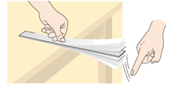
A．声音变大 B．频率变高
C．振动变慢 D．响度变小
答案：B
28、（2016成都）关于图中的现象，下列分析正确的是 （ ）
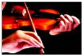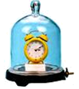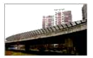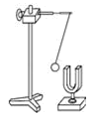
A B C D
A．拉小提琴时，手在不同位置按弦，是为了改变响度
B．抽出罩内空气，听到闹钟的声音变小，说明发声体在振动
C．道路两旁设置隔音墙，是为了防止道路上的汽车发出噪声
D．发声的音叉靠近乒乓球，球多次被弹开，说明发声体在振动
答案：D
29、(2016菏泽)人工智能使得人们的生活越来越方便，华人青年王孟秋发明了一款功能强大的便携式家用“无人相机”，相机内装有多种高科技传感器，底部装有镜头和声呐（发射超声，同时能接受超声的装置），机身只有240克。你认为向下发射超声的“底部声呐”可能与下列相机的哪个功能有关 （ ）
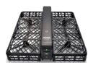
A．用手机控制相机
B．相机能自动悬浮停在合适高度拍摄
C．相机水平位置运动时遇到障碍物会自动避开
D．笑脸抓拍
答案：B
30、（2016益阳）如图为声音的波形图，下列说法正确的是 ( )
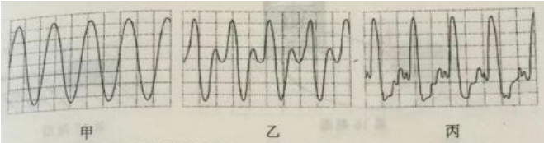
A. 甲、乙、丙三者的音色不同 B.甲、乙、丙三者的响度不同
C.甲、乙、丙三者的音调不同 D.甲、乙、丙三者的音调、响度、音色都不同
答案：A
31.（2016德州）为迎接歌咏比赛，音乐教师将班内的学生分为“高音声部”和“低音声部”进行排练。这里“高”和“低”是指声音的 （ ）
A．音调 B．音色 C．响度 D．振幅
答案：A
32 （2016威海）关于声和电磁波,下列说法正确的是 （ ）
- 声和电磁波都能在真空中传播
B.敲鼓时鼓面振动的幅度越大音调越高
C.学业考试期间考场附近禁止鸣笛属于在声源处控制噪声
D.医生用B超观察胎儿的发育情况是利用电磁波工作的
答案：C
33. （2016连云港）下列关于声音的说法正确的是 （ ）
A.声音是由于物体的振动产生B.声音的音调越高，响度就越大
C.声音在真空中的传播速度最大D.“闻其声，知其人”是根据声音的音调区分的
答案：A
34. （2016张掖）下列有关声音的情境说法错误的是 （ ）
A．诗句“不敢高声语，恐惊天上人”中的“高”是指声音的音调高
B．两名宇航员在太空中不能直接对话，是因为声音不能在真空中传播
C．在医院里医生通常利用超声波震动打碎人体内的结石，说明声波能传递能量
D．听不同乐器弹奏同一首歌曲时能分辨出所用乐器，是利用了声音的音色不同
答案：A
35. (2016广安)请你细心体会，在下列场景内，属于噪音的是 （ ）
A．足球场上，球迷们兴奋狂热的吼叫声
B．居民小区内，夜晚震耳欲聋的“坝坝舞”音乐声
C．歌舞厅里，铿锵有力的打击乐声
D．车站里，提醒旅客检票上车的广播声
答案：B
36. （2016天津）鼓在受到击打时会发声，用不同力量击打，发生变化的主要是声音的（ ）
A．音调 B.响度 C.音色 D.频率
答案：B
37. (2016苏州)有关声音的说法，正确的是 （ ）
A．声音可以在真空中传播 B．声音是由物体振动产生的
C．声音的传播不需要时间 D．声音在传播过程中音调逐渐降低
答案：B
- 填空简答题
- （2016十堰）中考进入考场的铃声响了，考生都自觉地走进考场，说明声音可以传递 ，小明和小华肩走向考场，以小华为参照物，小明是 的。交警部门在考场附近路段禁止汽车鸣笛，从控制噪声的角度分析，这是从 处减弱噪声的。
【答案】信息 静止 声源
2. （2016扬州）晚上小明家楼上的孩子正在拉小提琴，优美的琴声是由琴弦的 产生的。琴声影响了小明的学习，他关上窗户，这是在 控制噪声。
【答案】振动 传播过程中
3.（2016黄冈）为了保证城市正常供水、减少水资源浪费，素有“城市血管医生”的听漏工常常在凌晨一点左右。大街上车辆稀少时，利用听音棒检查地下水管是否漏水（如图所示），选择在凌晨且车辆稀少时段检查是为了 。利用听音棒可以使听到的声音更 （选填“高”或“大”）些。
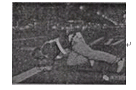
【答案】避免声音的干扰 大

4. （2016玉林）如图甲所示，小汽车靠超声波发现障碍物，其采用的方法叫做回声_________；如图乙所示，在需要安静环境的医院、学校附近，常常有禁止________的标志。
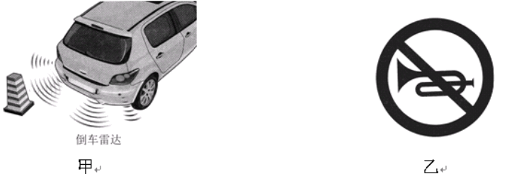
【答案】定位 鸣笛
5. （2016雅安，第13）飞机起飞时, 座位上的乘客相对于飞机是_________的, 飞机产生的巨大轰鸣声是通过_________向四周传播成为影响机场周围居民生活的噪声。
【答案】静止 空气
6. （2016邵阳）今年“六一”文艺演出，邵阳市资江小学两位女生表演的“古筝二人奏”震撼全场观众。悦耳动听的古筝是由于古筝琴弦的 产生的。
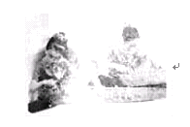
【答案】振动
7. （2016河南）手机是现代最常用的通信工具，手机之间是利用 传递信息的，人们在不同场合需要选择不同的音量，改变的是手机声音的 。接听电话时能辨别不同的人，是因为不同人说话时的 不同。
【答案】电磁波 响度 音色
8. （2016南宁，第16题）2016年5月29日，南宁市获评为“国家生态园林城市”。市区里，大量的树木可以在 （选填“声源处”，“传播过程中”或“人耳处”）减弱噪声，从而使我们的生活环境更安静。噪声是发声体做无规则 产生的。
【答案】传播过程中 振动
9. （2016西宁）小明在表演二胡时，用弓拉动琴弦，使琴弦 发声；小明不断用手指去控制琴弦长度，这样做的目的是为了改变声音的 ；二胡的声音是通过 传播到我们耳中的。
【答案】振动 音调 空气（介质）
（2016泉州）中考英语听力测试时，清晰的朗读声是通过 传入耳朵的；考试期间，考场周围禁鸣喇叭，这是在 处减弱噪声。
【答案】空气 声源
10. （2016绥化）为了不影响小晶写作业，客厅里正在看电视的妈妈把音量调得很低，这是在 处减弱噪声。音量低是指声音的 （选填“音调”、“响度”、“音色”)小。
【答案】声源 响度
11.（2016安顺）“五•一”休假期间，小羽一家乘坐游船在虹山湖游玩，看见九孔桥向他们靠近，以九孔桥为参照物，小羽是 （选填“运动”或“静止”）的；小羽听到岸上汽车的鸣笛声主要是通过 传到耳朵的。
【答案】运动 空气
12.（2016徐州）人说话时，把手指放在喉结处，会感到声带在 ，发出的声音在空气中以 的形式传播；那些刺耳难听，令人厌烦的声音称为 。
【答案】振动 声波 噪音
13. （2016锦州）我们在打电话时能听出是妈妈的声音，这是根据乐音三要素中的＿＿＿＿来判断的；如果把正在发声的闹钟放在真空罩里，我们就听不到闹钟的声音了，这是因为＿＿＿＿＿＿＿＿＿＿＿＿＿。
【答案】音色 真空不能传声
14. （2016河南）手机是现代最常用的通信工具，手机之间是利用 传递信息的，人们在不同场合需要选择不同的音量，改变的是手机声音的 。接听电话时能辨别不同的人，是因为不同人说话时的 不同。
【答案】电磁波 响度 音色
15. (2016阜新)老师讲课的声音是由声带 产生的，并通过 传入我们耳中的。
【答案】振动 空气
16.(2016淄博)弹钢琴时手指按压不同的琴键是为了改变声音的 ；利用超声波清洗眼睛说明声波能够传递 。利用声呐系统向海底垂直发射声波，经2 s后收到回波．已知声音在海水中的传播速度为1531 m/s，则此处海水的深度为 m；利用此种方法不能测量地球和月球之间的距离，这是因为 。
【答案】音调 能量 1531 超声波的传播需要介质，地球到月亮之间是真空，所以超声波不能传播
17 （2016遂宁）小明在站台等候公共汽车，突然听到同班同学小红在叫他，但是他没有看到小红，他是根据声音的 来判断的，叫他的声音是小红声带 产生的；此时他看到一辆汽车疾驰向东而去，随后路边的落叶向路中飘去，如果以汽车为参照物，站台在向 运动；落叶向路中飘去是由于汽车疾驰而过路中间的空气流速加快，气压 （选填 “变大”“变小”或“不变”），路边的落叶才飘向路中。
【答案】音色 振动 西 变小

